امتحان میان ترم سرشکنی و آزمون­های آماری

نام و نام خانوادگی: شماره دانشجویی: مدت آزمون: 90 دقیقه

1- در شبکه ترازیابی زیر ارتفاع نقاط A و E معلوم و به ترتیب برابر با 100 و 150 متر فرض شده اند. سایر مشاهدات مطابق با شکل زیر بین نقاط انجام شده است. هدف تعیین ارتفاع سایر نقاط می­باشد. الف) مطلوب است نوشتن معادلات شرط و تشکیل ماتریس معادلات شرط و بردار  در . ب) نوشتن معادلات مدل پارامتریک و تشکیل ماتریس طرح. (ج) بررسی درستی تشکیل ماتریس­های A و .(1نمره)

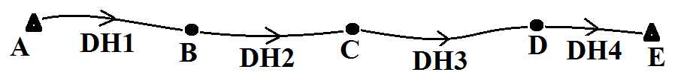

2- در شکل زیر دو نقطه کنترل مسطحاتی A و B با مختصات معلوم نشان داده شده اند. برای تعیین مختصات نقطه P دو طول L1 و L3 و زوایای L2 و L4 اندازه گیری شده اند. مطلوب است نوشتن معادلات پارامتریک و تشکیل ماتریس طرح. (1 نمره)

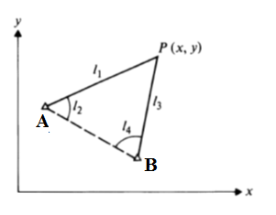

3- جهت برازش خط  از نقاط معلوم  به ترتيب اندازه گيري­هائي براي  بصورت  صورت پذيرفته است. در صورتيكه مشاهدات ناهمبسته با دقت  باشند، مطلوب است: (2 نمره)

الف) تشكيل مدل پارامتريك خطي تا برآورد BLUEي  و  و دقت مربوطه­ی آنها  و 

ب) برآورد فاكتور واريانس ثانويه (با فرض اين كه مقدار اوليه  مي باشد)

ج) تشكيل مدل شرط (تنها معادلات و ماتريس هاي مربوطه بدون نياز به سرشكني)

4- فرض کنید  **مستقل** از یکدیگر و دارای توزیع یکسان به شکل زیر هستند:



مطلوب است تعیین برآورد بیشترین درست نمایی برای (1 نمره)

5- طول بازی با چهار دستگاه مختلف اندازه گیری شده است. جدول زیر مقادیر اندازه گیری شده را نشان می­دهد. (الف) بهترین مقدار این طول و انحراف معیار آن را تعیین کنید. (ب) ضمن محاسبه بردار باقیمانده­ها مقدار فاکتور واریانس ثانویه را محاسبه کنید. (ج) با توجه به اینکه فاکتور واریانس ثانویه برآوردی نااریب از  (مقیاس ماتریس کوفاکتور) است، ارزیابی خود را از انتخاب مقیاس اولیه ماتریس وزن بیان کنید (1 نمره).

|  |  |
| --- | --- |
|  |  |
| 12 | 1000.19 |
| 13 | 1000.40 |
| 14 | 1000.50 |
| 15 | 1000.28 |

موفق باشید- زنگنه نژاد